Звіт по роботі із Raspberry Pi

1. Встановлення OC

Для завантаження операційної системи було обрано програму Pi Imager.

Перед тим, як встановлювати операційну систему варто вказати налаштування мережі, до якої буде підключатись Raspberry Pi.

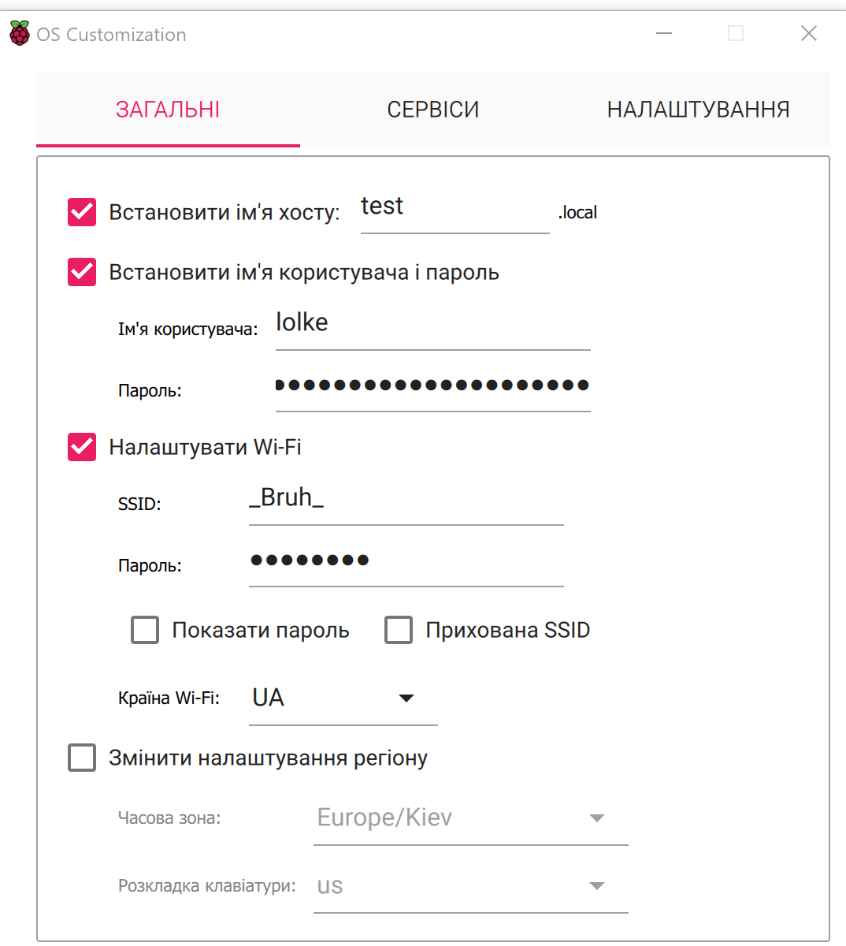

Рисунок 1 – Налаштування мережі

1. Робота з GUI та ознайомлення із Raspberry pi desktop.

Підключаємо Raspberry Pi до монітору через кабель. Орієнтовно через хвилину запускається raspberry pi desktop. Також плата сама підключиться до потрібної мережі через налаштування, які введено раніше.

1. Ознайомлення із терміналом

Під час виконання модулю було ознайомлено із базовими командами у терміналі, як завантажувати програми за допомогою bash та pip3. Також пройдено міні-гру з пакманом, яка розвиває вміння оперувати файлами та директоріями.

1. Встановлення OpenCV

Для встановлення OpenCV на Raspberry pi спершу необхідно встановити I/O пакети. Після їх встановлення додаємо pip та numpy.

Цей етап може зайняти тривалий час, в залежності від microSD картки, на яку встановлена система.

1. Робота із usb камерою через OpenCV.

Встановлюємо fswebcam та прописуємо у консолі команду fswebcam -r 1920x1080 –no-banner /home.pi/images/image1.jpg

Якщо все правильно працює, то система зробить фото через камеру.

Далі пишемо код для запису відео через камеру, або через редактор який встановлено раніше, або напряму в консолі запустивши на ній пайтон.

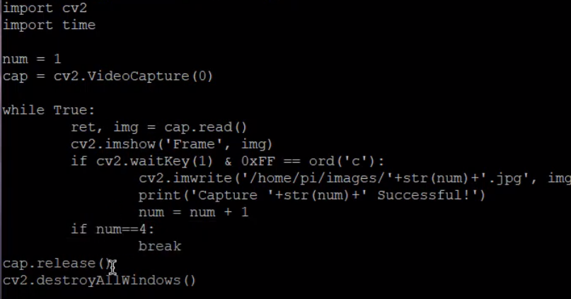

Рисунок 2 – Тестування usb камери.

1. Використання вивчених функцій для роботи із зображенням.

Для перевірки функцій можна взяти вже готові програми, які було виконано під час виконання модулю image processing. Варто зазначити, що можливо виникнуть проблеми із сумісністю паків та бібліотек.

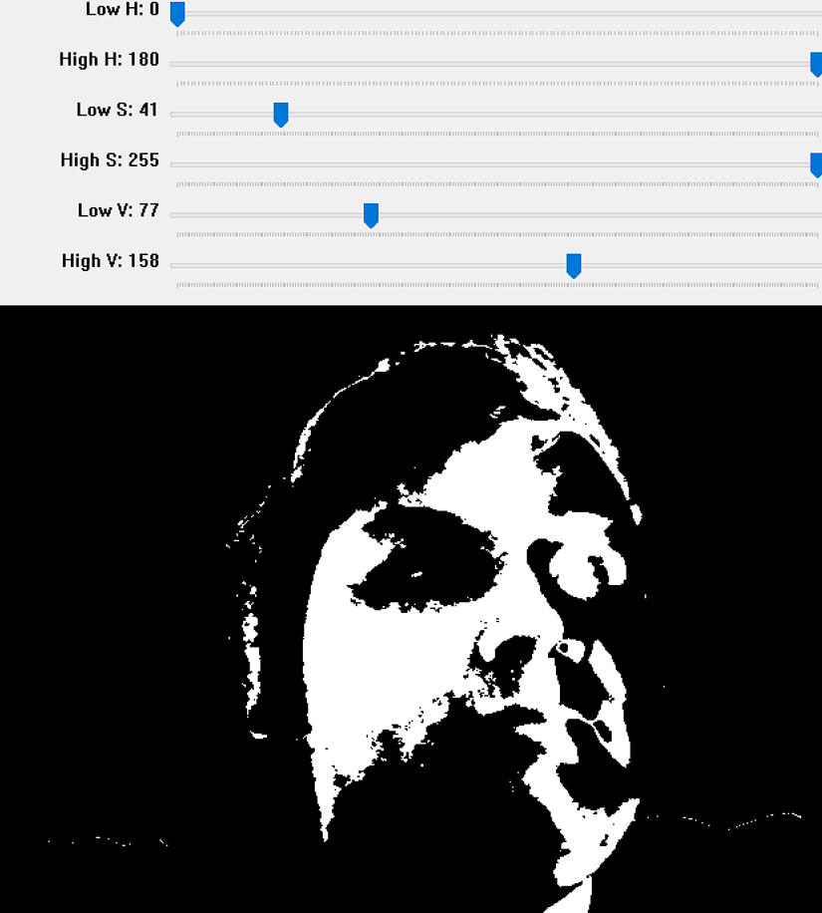

Рисунок 3 – Тестування програми.

1. Отримання доступу через SSH.

Для отримання доступу через SSH необхідно дозволити доступ на самій платі(перед встановленням ОС або додавання файлу ssh вручну), після чого дізнатись, яку ip-адресу створює raspberry pi(за допомогою налаштування мережі або через ip-сканер). Для підключення обрано програму PuTTY.

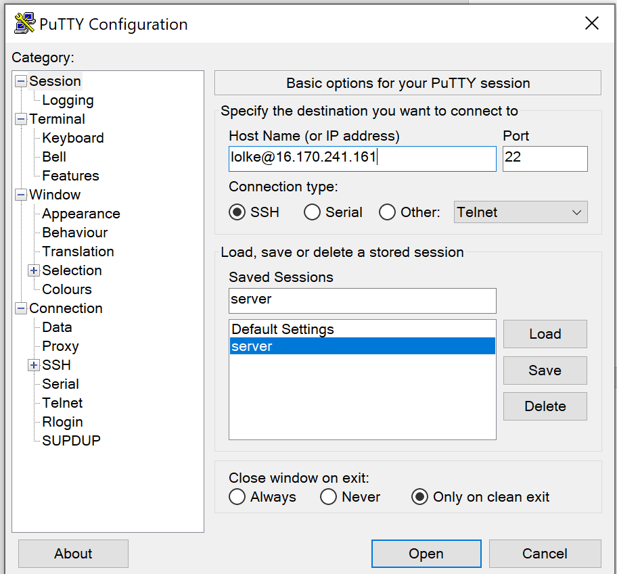

Рисунок 4 – Підключення через PuTTY.

Після підключення необхідно ввести пароль який встановлювався раніше.

1. Встановлення повної версії OpenCV

Перед встановленням завантажуємо необхідні пакети. Після завантаження створюємо нову директорію для opencv та клонуємо його через github командами $ git clone <https://github.com/opencv/opencv.git> та $ git clone <https://github.com/opencv/opencv_contrib.git>. Після завантаження відкриваємо нову директорію та завантажуємо клон з гітхабу туди. Під час виконання модулю виникали труднощі із компіляцією збірки повної версії OpenCV.